
"Қазақстан Республикасының аумағында жылжымайтын мүлік объектілерінің мекенжайын анықтау бойынша анықтама беру", "Сәулет-жоспарлау тапсырмасын беру" және "Тіреу және қоршау конструкцияларын, инженерлік жүйелер мен жабдықтарды өзгертуге байланысты емес қолданыстағы ғимараттардың үй-жайларын (жекелеген бөліктерін) реконструкциялауға (қайта жоспарлауға, қайта жабдықтауға) шешім беру" мемлекеттік көрсетілетін қызметтер регламенттерін бекіту туралы
Күшін жойған
Жамбыл облысы әкімдігінің 2015 жылғы 27 шілдедегі № 157 қаулысы. Жамбыл облысы Әділет департаментінде 2015 жылғы 28 тамызда № 2740 болып тіркелді. Күші жойылды – Жамбыл облысы әкімдігінің 2016 жылғы 31 наурыздағы № 105 қаулысымен
Ескерту. Күші жойылды - Жамбыл облысы әкімдігінің 31.03.2016 №105 қаулысымен (алғашқы ресми жарияланған күнінен кейін күнтізбелік 10 күн өткен соң қолданысқа енгізіледі).
РҚАО-ның ескертпесі.
Құжаттың мәтінінде түпнұсқаның пунктуациясы мен орфографиясы сақталған.
"Қазақстан Республикасындағы жергілікті мемлекеттік басқару және өзін-өзі басқару туралы" Қазақстан Республикасының 2001 жылғы 23 қаңтардағы Заңына және "Мемлекеттік көрсетілетін қызметтер туралы" Қазақстан Республикасының 2013 жылғы 15 сәуірдегі Заңына сәйкес Жамбыл облысының әкімдігі ҚАУЛЫ ЕТЕДІ:
1. Қоса беріліп отырған:
1) "Қазақстан Республикасының аумағында жылжымайтын мүлік объектілерінің мекенжайын анықтау бойынша анықтама беру" мемлекеттік көрсетілетін қызмет регламенті;
2) "Сәулет-жоспарлау тапсырмасын беру" мемлекеттік көрсетілетін қызмет регламенті;
3) "Тіреу және қоршау конструкцияларын, инженерлік жүйелер мен жабдықтарды өзгертуге байланысты емес қолданыстағы ғимараттардың үй-жайларын (жекелеген бөліктерін) реконструкциялауға (қайта жоспарлауға, қайта жабдықтауға) шешім беру" мемлекеттік көрсетілетін қызмет регламенті бекітілсін.
2. "Жамбыл облысы әкімдігінің сәулет және қала құрылысы басқармасы" коммуналдық мемлекеттік мекемесі заңнамада белгіленген тәртіппен:
1) осы қаулының әділет органдарында мемлекеттік тіркелуін;
2) осы қаулының мемлекеттік тіркеуден өткеннен кейін он күнтізбелік күн ішінде оны ресми жариялауға мерзімді баспа басылымдарында және "Әділет" ақпараттық - құқықтық жүйесіне жолдауын;
3) осы қаулының Жамбыл облысы әкімдігінің интернет-ресурсында орналастырылуын қамтамасыз етсін.
3. Мыналардың күші жойылды деп танылсын:
1) "Мемлекеттік көрсетілетін қызметтер регламенттерін бекіту туралы" Жамбыл облысы әкімдігінің 2014 жылғы 14 сәуірдегі № 114 қаулысы (Нормативтік құқықтық актілерді мемлекеттік тіркеу тізілімінде 2014 жылғы 23 мамырдағы № 2229 болып тіркелген, 2014 жылғы 31 мамырдағы №83 (17940) "Ақ жол" газетінде жарияланған);
2) "Мемлекеттік көрсетілетін қызметтер регламенттерін бекіту туралы" Жамбыл облысы әкімдігінің 2014 жылғы 14 сәуірдегі № 114 қаулысына "өзгерістер мен толықтырулар енгізу туралы" Жамбыл облысы әкімдігінің 2014 жылғы 31 шілдедегі № 217 қаулысы (Нормативтік құқықтық актілерді мемлекеттік тіркеу тізілімінде 2014 жылғы 5 қыркүйектегі № 2314 болып тіркелген, 2014 жылғы 13 қыркүйектегі №129 (17986) "Ақ жол" газетінде жарияланған).
4. Осы қаулының орындалуын бақылау облыс әкімінің бірінші орынбасары Б.Орынбековке жүктелсін.
5. Осы қаулы әділет органдарында мемлекеттік тіркелген күннен бастап күшіне енеді және оның алғашқы ресми жарияланған күнінен кейін күнтізбелік он күн өткен соң қолданысқа енгізіледі.
Облыс әкімі | К. Көкрекбаев

Жамбыл облысы әкімдігінің
2015 жылғы "27" шілдедегі
№157 қаулысымен бекітілген
"Қазақстан Республикасының аумағында жылжымайтын мүлік объектілерінің мекенжайын анықтау бойынша анықтама беру" мемлекеттік көрсетілетін қызмет регламенті
1. Жалпы ережелер
1. Мемлекеттік қызметті Тараз қаласы және аудандардың сәулет және қала құрылысы бөлімдері (бұдан әрі – көрсетілетін қызметті беруші) "Қазақстан Республикасының аумағында жылжымайтын мүлік объектілерінің мекенжайын анықтау бойынша анықтама беру" мемлекеттік көрсетілетін қызметін (бұдан әрі – мемлекеттік көрсетілетін қызмет) көрсетеді.
Құжаттарды қабылдау және мемлекеттік қызметті көрсету нәтижелерін беруді:
1) "Халыққа қызмет көрсету орталығы" республикалық мемлекеттік кәсіпорнының Жамбыл облысы бойынша филиалы және оның қалалары мен аудандарының бөлімдері (бұдан әрі – ХҚКО);
2) www.e.gov.kz "электрондық үкімет
" веб-порталы (бұдан әрі - портал) арқылы жүзеге асырылады.
2. Мемлекеттік қызметті көрсету нысаны: электрондық (ішінара автоматтандырылған) және (немесе) қағаз түрінде.
3. Мемлекеттік қызметті көрсету нәтижесі – Қазақстан Республикасы Үкіметінің 2015 жылғы 27 наурыздағы № 257 "Қазақстан Республикасының аумағында жылжымайтын мүлік объектілерінің мекенжайын анықтау бойынша анықтама беру", "Сәулет-жоспарлау тапсырмасын беру" және "Тіреу және қоршау конструкцияларын, инженерлік жүйелер мен жабдықтарды өзгертуге байланысты емес қолданыстағы ғимараттардың үй-жайларын (жекелеген бөліктерін) реконструкциялауға (қайта жоспарлауға, қайта жабдықтауға) шешім беру" мемлекеттік көрсетілетін қызметтер стандарттарын бекіту туралы" қаулысымен бекітілген "Қазақстан Республикасының аумағында жылжымайтын мүлік объектілерінің мекенжайын анықтау бойынша анықтама беру" мемлекеттік көрсетілетін қызмет стандартының (бұдан әрі – Стандарт) 1-қосымшасына сәйкес нысан бойынша мекенжайдың тіркеу кодын көрсете отырып, жылжымайтын мүлік объектісінің мекенжайын нақтылау бойынша анықтама, жылжымайтын мүлік объектісінің мекенжайын беру бойынша анықтама, жылжымайтын мүлік объектісінің мекенжайын жою бойынша анықтама.
Көрсетілетін қызметті алушы мемлекеттік қызметті көрсету нәтижесін қағаз түрінде алуға өтініш білдірген кезде мемлекеттік қызметті көрсету нәтижесі электрондық түрде рәсімделіп, басып шығарылып.
Мемлекеттік қызметті көрсету нәтижесін ұсыну нысаны: электрондық түрде.
2. Мемлекеттік қызметті көрсету процесінде көрсетілетін қызметті берушінің құрылымдық бөлімшелерінің (қызметкерлерінің) іс-қимыл тәртібін сипаттау
4. Мемлекеттік қызметті көрсету бойынша рәсімді (іс-қимылды) бастауға негіздеме ХҚКО-дан Стандарттың 2-қосымшасына сәйкес нысан бойынша өтініш және Стандарттың 9-тармағында көрсетілген тиісті құжаттар (бұдан әрі – құжаттар топтамасы) немесе көрсетілетін қызметті алушының электрондық сұрау салуы болып табылады.
5. Мемлекеттік қызметті көрсету процесінің құрамына кіретін әрбір рәсімнің (іс-қимылдың) мазмұны, оның орындалу ұзақтығы:
1) көрсетілетін қызметті берушінің қызметкері ХҚКО-мен ұсынылған құжаттар топтамасын қабылдауды, олардың тіркелуін жүзеге асырады және берілетін құжаттар тізілімінде құжаттарды алғаны туралы белгіні жүзеге асырады, 15 (он бес) минут.
Нәтиже – берілетін құжаттар тізілімінде құжаттарды алу туралы белгі;
2) көрсетілетін қызметті берушінің басшысы жауапты орындаушыны айқындайды, тиісті бұрыштама қояды, 2 (екі) сағат.
Нәтиже – көрсетілетін қызметті беруші басшысының бұрыштамасы;
3) көрсетілетін қызметті берушінің жауапты орындаушысы құжаттар топтамасының қойылатын талаптарға сәйкестігін қарайды және мемлекеттік қызмет көрсету нәтижесінің жобасын дайындайды:
жылжымайтын мүлік объектілерінің мекенжайын нақтылау бойынша анықтама беру ("Мекенжай тіркелімі" ақпараттық жүйесінде жылжымайтын мүлік объектісі мекенжайының өзгеруі туралы мұрағаттық мәліметтер болмаған кезде), 2 (екі) жұмыс күні;
жылжымайтын мүлік объектісінің орналасқан жеріне барып және мекенжайдың тіркеу кодын көрсете отырып, оны "Мекенжай тіркелімі" ақпараттық жүйесінде міндетті тіркей отырып, жылжымайтын мүлік объектісіне мекенжай беру немесе жою туралы анықтама беру, 6 (алты) жұмыс күні.
Нәтиже – мемлекеттік қызметті көрсету нәтижесінің жобасы;
4) көрсетілетін қызметті берушінің басшысы мемлекеттік қызмет көрсету нәтижесінің жобасына қол қояды, 2 (екі) сағат.
Нәтиже – қол қойылған мемлекеттік қызметті көрсету нәтижесі;
5) көрсетілетін қызметті берушінің қызметкері мемлекеттік қызметті көрсету нәтижесін ХҚКО-ға береді немесе электрондық цифрлық қолтаңбасы (бұдан әрі – ЭЦҚ) қойылған электрондық құжат нысаны түрінде көрсетілетін қызметті алушының "жеке кабинетіне" жібереді, 2 (екі) сағат.
Нәтиже – берілген мемлекеттік қызметті көрсету нәтижесін.
3. Мемлекеттік қызметті көрсету процесінде көрсетілетін қызметті берушінің құрылымдық бөлімшелерінің (қызметкерлерінің) өзара іс-қимыл тәртібін сипаттау
6. Мемлекеттік қызметті көрсету рәсіміне:
1) көрсетілетін қызметті берушінің қызметкері;
2) көрсетілетін қызметті берушінің басшысы;
3) көрсетілетін қызметті берушінің жауапты орындаушысы.
7. Әрбір рәсімнің (іс-қимылдың) ұзақтығын көрсете отырып, құрылымдық бөлімшелер (қызметкерлер) арасындағы рәсімдердің (іс-қимылдардың) реттілігінің сипаттамасы:
1) көрсетілетін қызметті берушінің қызметкері құжаттар топтамасын қабылдауды, олардың тіркелуін және берілетін құжаттар тізілімінде құжаттарды алғаны туралы белгіні жүзеге асырғаннан кейін көрсетілетін қызметті берушінің басшысына құжаттар топтамасын бұрыштама қою үшін береді, 15 (он бес) минут;
2) көрсетілетін қызметті берушінің басшысы құжаттар топтамасымен танысады және оны тиісті бұрыштамасымен көрсетілетін қызметті берушінің жауапты орындаушысына береді, 2 (екі) сағат;
3) көрсетілетін қызметті берушінің жауапты орындаушысы құжаттар топтамасын зерделейді, мемлекеттік қызметті көрсету нәтижесінің жобасын көрсетілетін қызметті берушінің басшысына шешім қабылдау үшін береді:
жылжымайтын мүлік объектілерінің мекенжайын нақтылау бойынша анықтама беру ("Мекенжай тіркелімі" ақпараттық жүйесінде жылжымайтын мүлік объектісі мекенжайының өзгеруі туралы мұрағаттық мәліметтер болмаған кезде), 2 (екі) жұмыс күні;
жылжымайтын мүлік объектісінің орналасқан жеріне барып және мекенжайдың тіркеу кодын көрсете отырып, оны "Мекенжай тіркелімі" ақпараттық жүйесінде міндетті тіркей отырып, жылжымайтын мүлік объектісіне мекенжай беру немесе жою туралы анықтама беру, 6 (алты) жұмыс күні;
4) көрсетілетін қызметті берушінің басшысы тиісті шешім қабылдайды, мемлекеттік қызмет көрсету нәтижесін көрсетілетін қызметті берушінің қызметкеріне береді, 2 (екі) сағат;
5) көрсетілетін қызметті берушінің қызметкері мемлекеттік қызмет көрсетудің нәтижесін ХҚКО-ға береді немесе көрсетілетін қызметті алушының "жеке кабинетіне" жібереді, 2 (екі) сағат.
Мемлекеттік қызмет көрсетудің бизнес-процестерінің анықтамалығы регламенттің 1-қосымшасында көрсетілген.
4. Халыққа қызмет көрсету орталығымен және (немесе) өзге де көрсетілетін қызметті берушілермен өзара іс-қимыл тәртібін, сондай-ақ мемлекеттік қызметті көрсету процесінде ақпараттық жүйелерді қолдану тәртібін сипаттау
8. ХҚКО-ға жүгіну тәртібінің сипаттамасы, көрсетілетін қызметті алушының сұрау салуын өңдеу ұзақтығы:
1) мемлекеттік көрсетілетін қызметті алу үшін көрсетілетін қызметті алушы ХҚКО-ға жүгінеді;
2) ХҚКО қызметкері өтініштердің дұрыс толтырылуын және құжаттар топтамасының толықтығын тексереді, 5 (бес) минут.
Көрсетілетін қызметті алушы құжаттардың топтамасын толық ұсынбаған жағдайда ХҚКО қызметкері өтінішті қабылдаудан бас тартады және Стандарттың 3-қосымшасына сәйкес нысан бойынша құжаттарды қабылдаудан бас тарту туралы қолхат береді, 10 (он) минут.
Өтініштердің дұрыс және толық толтырылуы сақталған және құжаттардың топтамасы толық ұсынылған жағдайда ХҚКО қызметкері өтінішті "Халыққа қызмет көрсету орталықтарына арналған интегралдық ақпараттық жүйе" ақпараттық жүйесінде (бұдан әрі – ХҚКО ИАЖ) тіркейді, егер Қазақстан Республикасының заңдарында өзгеше көзделмесе, көрсетілетін қызметті алушыдан заңмен қорғалатын құпияны құрайтын, ақпараттық жүйелерде қамтылған мәліметтерді пайдалануға жазбаша келісімін алады және көрсетілетін қызметті алушыға құжаттардың қабылданғаны туралы қолхатты береді, 10 (он) минут;
3) ХҚКО қызметкері құжаттар топтамасын дайындайды және оны көрсетілетін қызметті берушіге курьерлік немесе осыған уәкілетті басқа байланыс арқылы жібереді, 1 (бір) жұмыс күні;
ХҚКО қызметкері көрсетілетін қызметті алушы туралы тиісті ақпаратты және ХҚКО ИАЖ-ға берілген құжаттардың тізімін енгізеді, көрсетілетін қызметті алушыға мемлекеттік қызмет көрсету нәтижесін береді, 15 (он бес) минут;
4) ХҚКО қызметкері тиісті жеке куәлікті (не уәкілетті өкілі: құзыретін растайтын құжат бойынша заңды тұлға; нотариалды куәландырылған сенімхат бойынша жеке тұлға) ұсыну кезінде, тиісті құжаттардың қабылданғаны туралы қолхат негізінде жүзеге асырылады көрсетілген мерзімде көрсетілетін қызметті алушыға мемлекеттік қызметті көрсету нәтижесін береді, 15 (он бес) минут;
ХҚКО арқылы мемлекеттік қызметті көрсетуге тартылған ақпараттық жүйелердің функционалдық өзара іс-қимыл диаграммасы осы регламенттің 2-қосымшасында берілген.
9. Портал арқылы мемлекеттік қызметті көрсету кезінде көрсетілетін қызметті берушінің және көрсетілетін қызметті алушының жүгіну және рәсімдер (іс-қимылдар) реттілігі тәртібінің сипаттамасы:
1) көрсетілетін қызметті алушы порталда тіркеуді (авторландыруды) жүзеге асырады;
2) көрсетілетін қызметті алушының электрондық мемлекеттік көрсетілетін қызметті таңдауы, электрондық сұрау салудың жолдарын толтыруы;
3) порталмен электрондық сұрау салуды өңдеу (тексеру, тіркеу);
4) көрсетілетін қызметті алушымен көрсетілетін қызметті алушының жеке кабинетінде мемлекеттік қызметтерді алу тарихында электрондық сұрау салудың статусы және мемлекеттік қызметті көрсету мерзімі туралы хабарламаның алынуы;
5) көрсетілетін қызметті алушының алу тарихында мемлекеттік қызметті көрсету нәтижесін алуы.
Портал арқылы электрондық мемлекеттік қызметті көрсету кезіндегі ақпараттық жүйелердің функционалдық өзара іс-қимыл диаграммасы регламенттің 3-қосымшасында көрсетілген.
5. Қорытынды ережелер
10. Көрсетілетін қызметті берушінің және Орталықтың басшылары (бұдан әрі – лауазымды тұлғалар) мемлекеттік көрсетілетін қызметті көрсетуге жауапты тұлғалар болып табылады.
Лауазымды тұлғалар Қазақстан Республикасының заңнамасына сәйкес белгіленген мерзімде мемлекеттік қызметті көрсетуге жауапкершілікте болады.
11. Мемлекеттік қызмет көрсету мәселелері бойынша әрекеттерге (әрекетсіздікке) шағымдану стандарттың 3-бөліміне сәйкес жүргізіледі.
12. Қызмет көрсету жөнінде ақпараты Жамбыл облысының http:// uag.zhambyl.gov.kz интернет – ресурсында орналастырылған, сондай-ақ қажет болған жағдайда оның сапасын бағалау (оның ішінде шағымдану) үшін байланыс телефондарының нөмірі: 8 (7262) 43-47-82, бірыңғай байланыс орталығы (1414).
"Қазақстан Республикасының
аумағында жылжымайтын мүлік
объектілерінің мекенжайын
анықтау бойынша анықтама
беру" мемлекеттік көрсетілетін
қызмет регламентіне 1-қосымша
Мемлекеттік қызмет көрсетудің бизнес-процестерінің анықтамалығы "Қазақстан Республикасының аумағында жылжымайтын мүлік объектілерінің мекенжайын анықтау бойынша анықтама беру"
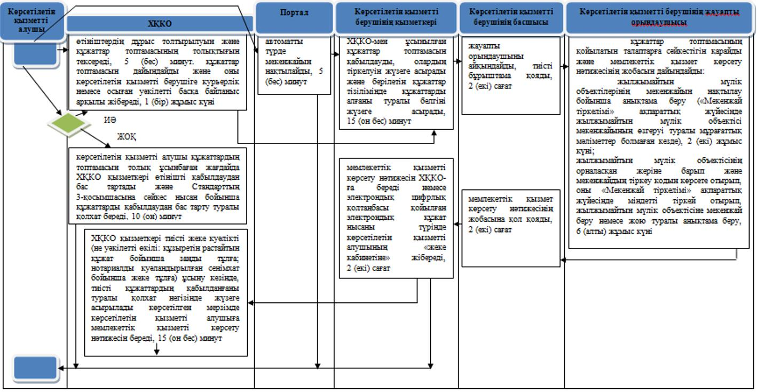
Шартты белгілер:
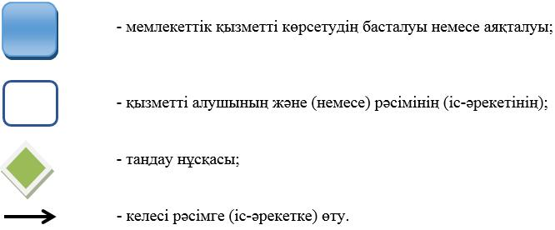
"Қазақстан Республикасының
аумағында жылжымайтын мүлік
объектілерінің мекенжайын
анықтау бойынша анықтама
беру" мемлекеттік көрсетілетін
қызмет регламентіне 2-қосымша
ХҚКО арқылы мемлекеттік қызметті көрсетуге тартылған ақпараттық жүйелердің функционалдық өзара іс-қимыл диаграммасы
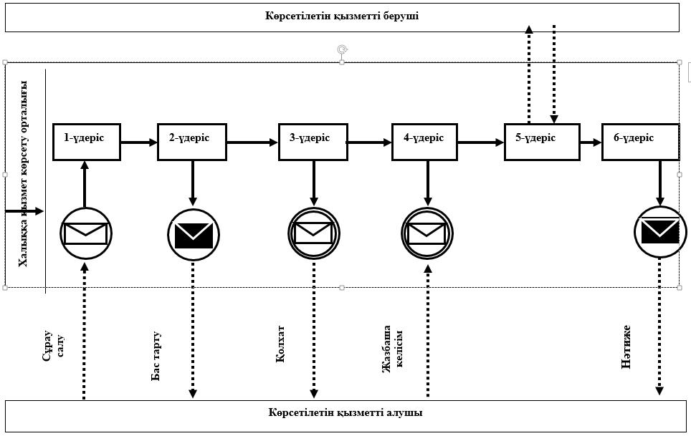
Шартты белгілер:
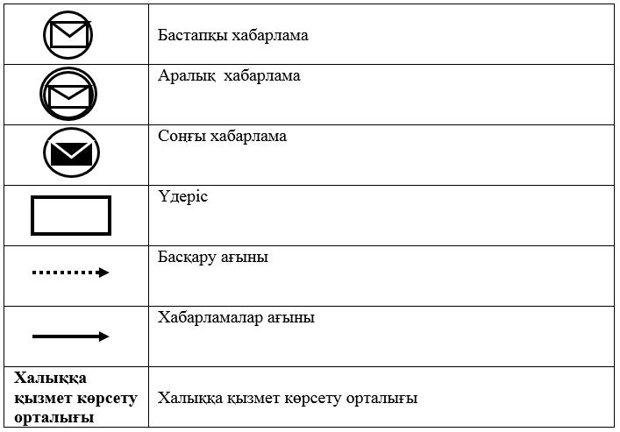
"Қазақстан Республикасының
аумағында жылжымайтын мүлік
объектілерінің мекенжайын
анықтау бойынша анықтама
беру" мемлекеттік көрсетілетін
қызмет регламентіне 3-қосымша
Портал арқылы электрондық мемлекеттік қызметті көрсету кезіндегі ақпараттық жүйелердің функционалдық өзара іс-қимыл диаграммасы
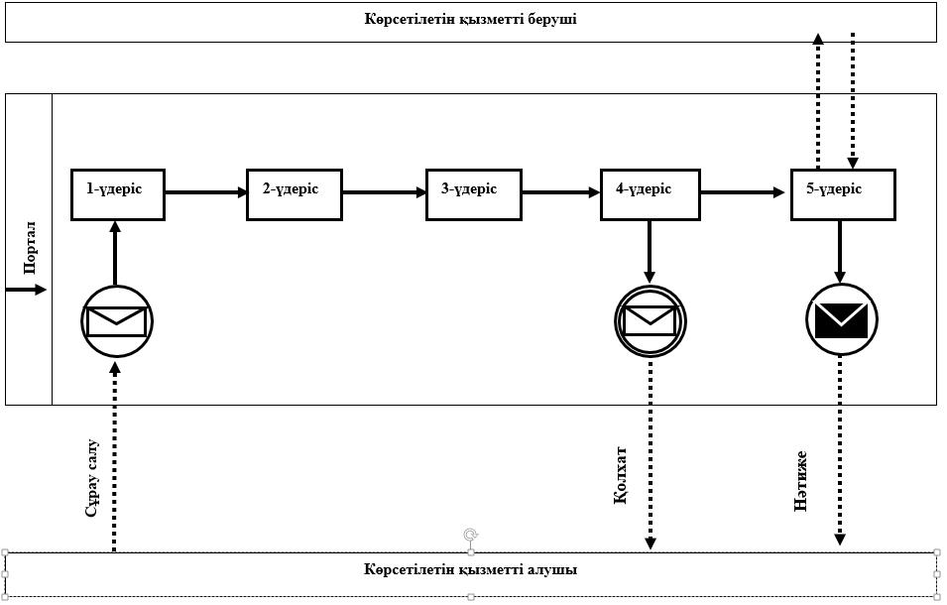
Шартты белгілер:
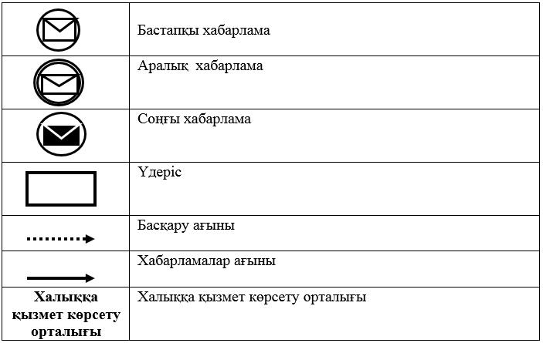
Жамбыл облысы әкімдігінің
2015 жылғы "27" шілдедегі
№157 қаулысымен бекітілген
"Сәулет-жоспарлау тапсырмасын беру" мемлекеттік көрсетілетін қызмет регламенті
1. Жалпы ережелер
1. Мемлекеттік қызметті Тараз қаласы және аудандардың сәулет және қала құрылысы бөлімдері (бұдан әрі – көрсетілетін қызметті беруші) "Сәулет-жоспарлау тапсырмасын беру" мемлекеттік көрсетілетін қызметін (бұдан әрі – мемлекеттік көрсетілетін қызмет) көрсетеді.
Құжаттарды қабылдау және мемлекеттік қызметті көрсету нәтижелерін беруді:
1) көрсетілетін қызметті беруші;
2) "Халыққа қызмет көрсету орталығы" республикалық мемлекеттік кәсіпорнының Жамбыл облысы облысы бойынша филиалы және оның қалалық және аудандық бөлімдері (бұдан әрі – халыққа қызмет көрсету орталығы) жүзеге асырады;
3) www.egov.kz, www.elicense.kz "электрондық үкімет" веб-порталы (бұдан әрі – портал) арқылы жүзеге асырылады.
2. Мемлекеттік қызметті көрсету нысаны: электрондық (ішінара автоматтандырылған) және (немесе) қағаз түрінде.
3. Мемлекеттік қызметті көрсету нәтижесі – Қазақстан Республикасы Үкіметінің 2015 жылғы 27 наурыздағы № 257 "Қазақстан Республикасының аумағында жылжымайтын мүлік объектілерінің мекенжайын анықтау бойынша анықтама беру", "Сәулет-жоспарлау тапсырмасын беру" және "Тіреу және қоршау конструкцияларын, инженерлік жүйелері мен жабдықтарды өзгертуге байланысты емес қолданыстағы ғимараттардың үй-жайларын (жекелеген бөліктерін) реконструкциялауға (қайта жоспарлауға, қайта жабдықтауға) шешім беру" мемлекеттік көрсетілетін қызметтер стандарттарын бекіту туралы" бұйрығымен бекітілген "Сәулет-жоспарлау тапсырмасын беру" мемлекеттік көрсетілетін қызмет стандартының (бұдан әрі – Стандарт) 1-қосымшасына сәйкес сәулет-жоспарлау тапсырмасын беру.
Мемлекеттік қызметті көрсету нәтижесін беру нысаны: электрондық түрінде.
2. Мемлекеттік қызметті көрсету процесінде көрсетілетін қызметті берушінің құрылымдық бөлімшелерінің (қызметкерлерінің) іс-қимыл тәртібін сипаттау
4. Мемлекеттік қызметті көрсету бойынша рәсімді (іс-қимылды) бастауға негіздеме Стандарттың 2-қосымшасына сәйкес көрсетілетін қызметті алушының өтініші және Стандарттың 9-тармағында көрсетілген құжаттар (бұдан әрі – құжаттар топтамасы) болып табылады.
5. Мемлекеттік қызметті көрсету процесінің құрамына кіретін әрбір рәсімнің (іс-қимылдың) мазмұны, оның орындалу ұзақтығы:
1) көрсетілетін қызметті берушінің қызметкері көрсетілетін қызметті алушымен ұсынылған құжаттар топтамасын қабылдайды, олардың тіркелуін жүзеге асырады және көрсетілетін қызметті берушінің (көрсетілетін қызметті берушіге жүгіну кезінде) құжаттар топтамасының қабылданған күнін және уақытын көрсете отырып, тіркеу туралы белгісі бар көрсетілетін қызметті алушы өтінішінің көшірмесін береді немесе берілетін құжаттар тізілімінде құжаттарды алғанын белгілейді (халыққа қызмет көрсету орталығы арқылы көрсетілетін қызметті берушіге жүгіну кезінде), 15 (он бес) минут.
Рәсімнің нәтижесі – құжаттар топтамасының қабылданған күнін және уақытын көрсете отырып, тіркеу туралы белгісі бар көрсетілетін қызметті алушы өтінішінің көшірмесі құжаттарды алу туралы белгі;
2) көрсетілетін қызметті берушінің басшысы жауапты орындаушыны айқындайды, тиісті бұрыштаманы қояды, 2 (екі) сағат.
Рәсімнің нәтижесі – көрсетілетін қызметті беруші басшысының бұрыштамасы;
3) көрсетілетін қызметті берушінің жауапты орындаушысы ұсынылған құжаттар топтамасының қойылатын талаптарға сәйкестігін қарайды және мемлекеттік қызметті көрсету нәтижесінің жобасын дайындайды:
құжаттардың топтамасын тапсырған сәттен бастап – 5 (бес) жұмыс күні;
мынадай құрылыс объектілері үшін – 14 (он төрт) жұмыс күні:
электр және жылу энергиясын өндіретін өндірістік кәсіпорындар;
тау-кен өндіру және байыту өндірістік кәсіпорындары;
қара және түсті металлургия, машина жасау өнеркәсібінің өндірістік кәсіпорындары;
елді мекендер мен аумақтардың қауіпсіздігін қамтамасыз ететін гидротехникалық және селден қорғау құрылыстары (дамбалар, бөгеттер);
елді мекендердің шекараларынан тыс орналасқан желілік құрылыстар:
қызмет көрсету объектілерімен бірге магистральдық құбырлар (мұнай, газ құбырлары және тағы басқа);
жоғары вольтты электр беру желілері және талшықты-оптикалық байланыс желілері;
қызмет көрсету объектілерімен бірге теміржолдар;
көпірлерді, көпір өткелдерін, тоннельдерді, көп деңгейлі айрықтарды қоса алғанда, республикалық желіге жатқызылған жалпы пайдаланудағы автомобиль жолдары;
жер учаскесінің (аумақтың, трассаның) қолданыстағы шекараларында жүзеге асырылатын, тіреу және қоршау конструкцияларын, инженерлік жүйелері мен жабдықтарын, сонымен бірге жылумен жабдықтау схемасын өзгертуге байланысты емес қолданыстағы ғимараттардың үй-жайларын (жеке бөліктерін) реконструкциялау (қайта жоспарлау, қайта жабдықтау) жобасын әзірлеуге – 2 (екі) жұмыс күні.
Рәсімнің нәтижесі - мемлекеттік қызметті көрсету нәтижесінің жобасы;
4) көрсетілетін қызметті берушінің басшысы мемлекеттік қызметті көрсету нәтижесінің жобасымен танысады және оны бекітеді, 3 (үш) сағат.
Рәсімнің нәтижесі – қол қойылған мемлекеттік қызметті көрсету нәтижесі;
5) көрсетілетін қызметті берушінің қызметкері көрсетілетін қызметті алушыға дайын болған мемлекеттік қызметті көрсету нәтижесін береді, 15 (он бес) минут.
Рәсімнің нәтижесі – берілген мемлекеттік қызметті көрсету нәтижесі.
3. Мемлекеттік қызметті көрсету процесінде көрсетілетін қызметті берушінің құрылымдық бөлімшелерінің (қызметкерлерінің) өзара іс-қимыл тәртібін сипаттау
6. Мемлекеттік қызметті көрсету процесіне қатысатын көрсетілетін қызметті берушінің құрылымдық бөлімшелерінің (қызметкерлерінің) тізбесі:
1) көрсетілетін қызметті берушінің қызметкері;
2) көрсетілетін қызметті берушінің басшысы;
3) көрсетілетін қызметті берушінің жауапты орындаушысы.
7. Әрбір рәсімнің (іс-қимылдың) ұзақтығын көрсете отырып, құрылымдық бөлімшелер (қызметкерлер) арасындағы рәсімдердің (іс-қимылдардың) реттілігінің сипаттамасы:
1) көрсетілетін қызметті берушінің қызметкері құжаттар топтамасын қабылдауды, олардың тіркелуін және көрсетілетін қызметті алушыға құжаттар топтамасының тіркелгені туралы өтініштің көшірмесін беруді жүзеге асырғаннан кейін (көрсетілетін қызметті берушіге жүгіну кезінде), 15 (он бес) минут, көрсетілетін қызметті берушінің басшысына құжаттар топтамасын бұрыштама қою үшін береді, 15 (он бес) минут;
2) көрсетілетін қызметті берушінің басшысы құжаттар топтамасымен танысады және оны тиісті бұрыштамасымен көрсетілетін қызметті берушінің жауапты орындаушысына береді, 2 (екі) сағат;
3) көрсетілетін қызметті берушінің жауапты орындаушысы құжаттар топтамасын зерделейді, мемлекеттік қызметті көрсету нәтижесінің дайындалған жобасын көрсетілетін қызметті берушінің басшысына бекіту үшін береді:
құжаттардың топтамасын тапсырған сәттен бастап – 5 (бес) жұмыс күні;
мынадай құрылыс объектілері үшін – 14 (он төрт) жұмыс күні:
электр және жылу энергиясын өндіретін өндірістік кәсіпорындар;
тау-кен өндіру және байыту өндірістік кәсіпорындары;
қара және түсті металлургия, машина жасау өнеркәсібінің өндірістік кәсіпорындары;
елді мекендер мен аумақтардың қауіпсіздігін қамтамасыз ететін гидротехникалық және селден қорғау құрылыстары (дамбалар, бөгеттер);
елді мекендердің шекараларынан тыс орналасқан желілік құрылыстар:
қызмет көрсету объектілерімен бірге магистральдық құбырлар (мұнай, газ құбырлары және тағы басқа);
жоғары вольтты электр беру желілері және талшықты-оптикалық байланыс желілері;
қызмет көрсету объектілерімен бірге теміржолдар;
көпірлерді, көпір өткелдерін, тоннельдерді, көп деңгейлі айрықтарды қоса алғанда, республикалық желіге жатқызылған жалпы пайдаланудағы автомобиль жолдары;
жер учаскесінің (аумақтың, трассаның) қолданыстағы шекараларында жүзеге асырылатын, тіреу және қоршау конструкцияларын, инженерлік жүйелері мен жабдықтарын, сонымен бірге жылумен жабдықтау схемасын өзгертуге байланысты емес қолданыстағы ғимараттардың үй-жайларын (жеке бөліктерін) реконструкциялау (қайта жоспарлау, қайта жабдықтау) жобасын әзірлеуге – 2 (екі) жұмыс күні;
4) көрсетілетін қызметті берушінің басшысы мемлекеттік қызметті көрсету нәтижесінің жобасымен танысады, оны бекітеді және көрсетілетін қызметті берушінің қызметкеріне береді, 3 (үш) сағат;
5) көрсетілетін қызметті берушінің қызметкері дайын болған мемлекеттік қызметті көрсету нәтижесін көрсетілетін қызметті алушыға береді, 15 (он бес) минут.
Мемлекеттік қызмет көрсетудің бизнес-процестерінің анықтамалығы регламенттің 1-қосымшасында көрсетілген.
4. Халыққа қызмет көрсету орталығымен және (немесе) өзге де көрсетілетін қызметті берушілермен өзара іс-қимыл тәртібін, сондай-ақ мемлекеттік қызметті көрсету процесінде ақпараттық жүйелерді қолдану тәртібін сипаттау
8. Халыққа қызмет көрсету орталығына жүгіну тәртібінің сипаттамасы, көрсетілетін қызметті алушының сұрау салуын өңдеу ұзақтығы:
1) көрсетілетін қызметті алушы мемлекеттік көрсетілетін қызметті алу үшін халыққа қызмет көрсету орталығына жүгінеді;
2) Халыққа қызмет көрсету орталығы қызметкері өтініштің дұрыс толтырылуын және құжаттар топтамасы толықтығының Стандарттың 9-тармағына сәйкестігін тексереді, 5 (бес) минут.
Көрсетілетін қызметті алушы құжаттардың топтамасын толық ұсынбаған жағдайда құжаттарды қабылдаудан бас тартады және Стандарттың 3-қосымшасына сәйкес нысан бойынша көрсетілетін қызметті алушыға құжаттарды қабылдаудан бас тарту туралы қолхат береді, 10 (он) минут;
3) көрсетілетін қызметті алушы өтініштің дұрыс және толық толтырылуын сақтаған және құжаттардың топтамасын толық ұсынған тиісті құжаттардың қабылданғаны туралы қолхатты береді, 5 (бес) минут;
4) Егер Қазақстан Республикасының заңдарында өзгеше көзделмесе, Халыққа қызмет көрсету орталығы қызметкері көрсетілетін қызметті алушыдан заңмен қорғалатын құпияны құрайтын, ақпараттық жүйелерде қамтылған мәліметтерді пайдалануға жазбаша келісімін алады, 5 (бес) минут;
5) Халыққа қызмет көрсету орталығы қызметкері құжаттар топтамасын дайындайды және оны көрсетілетін қызметті берушіге жібереді, 1 (бір) жұмыс күн.
Көрсетілетін қызметті берушінің жауапты орындаушысы мемлекеттік қызметті көрсету нәтижесінің дайындайды:
құжаттардың топтамасын тапсырған сәттен бастап – 5 (бес) жұмыс күні;
мынадай құрылыс объектілері үшін – 14 (он төрт) жұмыс күні:
электр және жылу энергиясын өндіретін өндірістік кәсіпорындар;
тау-кен өндіру және байыту өндірістік кәсіпорындары;
қара және түсті металлургия, машина жасау өнеркәсібінің өндірістік кәсіпорындары;
елді мекендер мен аумақтардың қауіпсіздігін қамтамасыз ететін гидротехникалық және селден қорғау құрылыстары (дамбалар, бөгеттер);
елді мекендердің шекараларынан тыс орналасқан желілік құрылыстар:
қызмет көрсету объектілерімен бірге магистральдық құбырлар (мұнай, газ құбырлары және тағы басқа);
жоғары вольтты электр беру желілері және талшықты-оптикалық байланыс желілері;
қызмет көрсету объектілерімен бірге теміржолдар;
көпірлерді, көпір өткелдерін, тоннельдерді, көп деңгейлі айрықтарды қоса алғанда, республикалық желіге жатқызылған жалпы пайдаланудағы автомобиль жолдары;
жер учаскесінің (аумақтың, трассаның) қолданыстағы шекараларында жүзеге асырылатын, тіреу және қоршау конструкцияларын, инженерлік жүйелері мен жабдықтарын, сонымен бірге жылумен жабдықтау схемасын өзгертуге байланысты емес қолданыстағы ғимараттардың үй-жайларын (жеке бөліктерін) реконструкциялау (қайта жоспарлау, қайта жабдықтау) жобасын әзірлеуге – 2 (екі) жұмыс күні.
Көрсетілетін қызметті берушінің қызметкері бекітілген мемлекеттік қызметті көрсету нәтижесін халыққа қызмет көрсету орталығына немесе порталға береді.
6) халыққа қызмет көрсету орталығы қызметкері тиісті құжаттарды қабылдағаны туралы қолхатта көрсетілген мерзімде көрсетілетін қызметті алушыға мемлекеттік қызметті көрсету нәтижесін береді, 15 (он бес) минут.
Халыққа қызмет көрсету орталығы нәтижені бір ай мерзім ішінде сақтауды қамтамасыз етеді, содан кейін нәтиже одан әрі сақтау үшін көрсетілетін қызметті берушіге жіберіледі. Бір ай өткен соң көрсетілетін қызметті алушы өтініш жасаған кезде Халыққа қызмет көрсету орталығы сұрауы бойынша көрсетілетін қызметті беруші бір жұмыс күнінің ішінде көрсетілетін қызметті алушыға жіберу үшін Халыққа қызмет көрсету орталығына дайын құжаттарды жібереді.
9. Халыққа қызмет көрсету орталығы дайын құжаттарды беру жеке басын куәландыратын құжатты ұсынған кезде (не уәкілетті өкілі: құзыретін растайтын құжат бойынша заңды тұлға; нотариалды куәландырылған сенімхат бойынша жеке тұлға) қолхат негізінде жүзеге асырылады.
Халыққа қызмет көрсету орталығы арқылы мемлекеттік қызметті көрсетуге тартылған ақпараттық жүйелердің функционалдық өзара іс-қимыл диаграммасы осы регламенттің 2-қосымшасында берілген.
10. Портал арқылы мемлекеттік қызметті көрсету кезінде көрсетілетін қызметті берушінің және көрсетілетін қызметті алушының жүгіну және рәсімдер (іс-қимылдар) реттілігі тәртібінің сипаттамасы:
1) көрсетілетін қызметті алушы электрондық цифрлық қолтаңбасы (бұдан әрі – Электрондық цифрлық қолтаңба) порталда тіркеуді (авторландыруды) жүзеге асырады;
2) көрсетілетін қызметті алушының электрондық мемлекеттік көрсетілетін қызметті таңдауы, электрондық сұрау салудың жолдарын толтыруы;
3) порталмен электрондық сұрау салуды өңдеу (тексеру, тіркеу);
4) көрсетілетін қызметті алушымен көрсетілетін қызметті алушының жеке кабинетінде мемлекеттік қызметтерді алу тарихында электрондық сұрау салудың статусы және мемлекеттік қызметті көрсету мерзімі туралы хабарламаның алынуы;
5) көрсетілетін қызметті алушының алу тарихында мемлекеттік қызметті көрсету нәтижесін алуы.
Портал арқылы электрондық мемлекеттік қызметті көрсету кезіндегі ақпараттық жүйелердің функционалдық өзара іс-қимыл диаграммасы регламенттің 3-қосымшасында көрсетілген.
5. Қорытынды ережелер
11. Көрсетілетін қызметті берушінің және Орталықтың басшылары (бұдан әрі – лауазымды тұлғалар) мемлекеттік көрсетілетін қызметті көрсетуге жауапты тұлғалар болып табылады.
Лауазымды тұлғалар Қазақстан Республикасының заңнамасына сәйкес белгіленген мерзімде мемлекеттік қызметті көрсетуге жауапкершілікте болады.
12. Мемлекеттік қызмет көрсету мәселелері бойынша әрекеттерге (әрекетсіздікке) шағымдану стандарттың 3-бөліміне сәйкес жүргізіледі.
13. Қызмет көрсету жөнінде ақпараты Жамбыл облысының http:// uag.zhambyl.gov.kz интернет – ресурсында орналастырылған, сондай-ақ қажет болған жағдайда оның сапасын бағалау (оның ішінде шағымдану) үшін байланыс телефондарының нөмірі: 8 (7262) 43-47-82, бірыңғай байланыс орталығы (1414).
"Сәулет-жоспарлау
тапсырмасын беру"
мемлекеттік көрсетілетін қызмет
регламентіне 1-қосымша
"Сәулет-жоспарлау тапсырмасын беру" мемлекеттік қызмет көрсетудің бизнес-процестерінің анықтамалығы
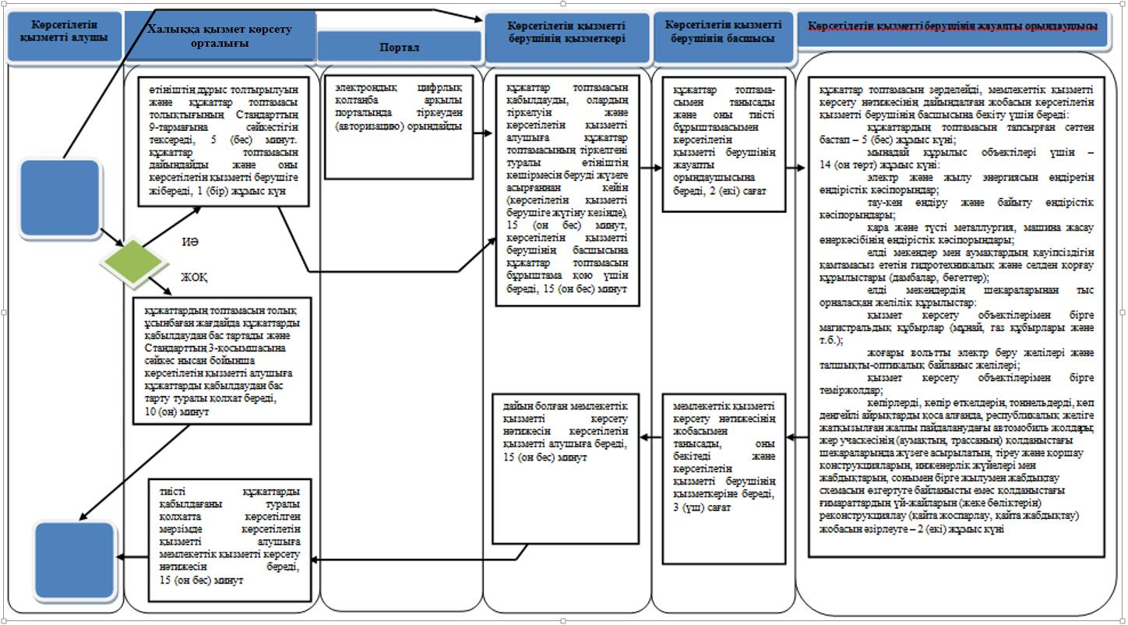
Шартты белгілер:
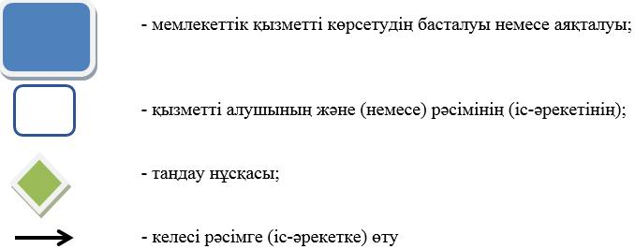
"Сәулет-жоспарлау
тапсырмасын беру"
мемлекеттік көрсетілетін қызмет
регламентіне 2-қосымша
Халыққа қызмет көрсету орталығы арқылы мемлекеттік қызметті көрсетуге тартылған ақпараттық жүйелердің функционалдық өзара іс-қимыл диаграммасы
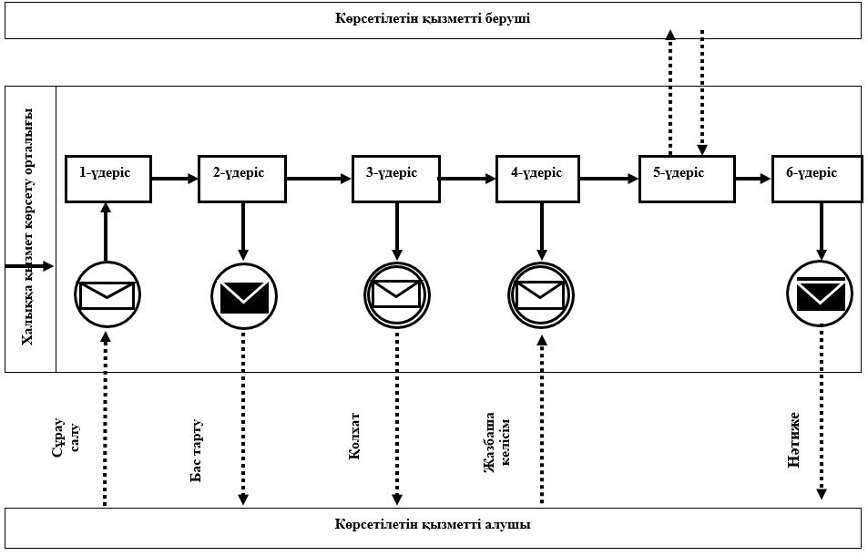
Шартты белгілер:
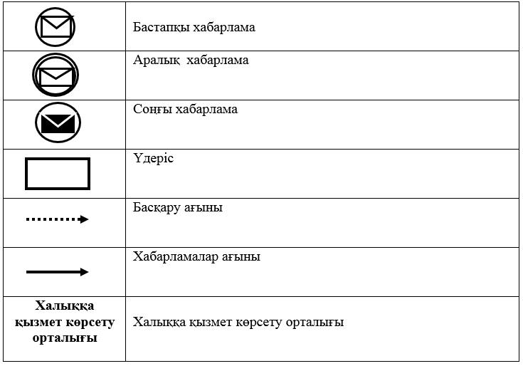
"Сәулет-жоспарлау
тапсырмасын беру"
мемлекеттік көрсетілетін қызмет
регламентіне 3-қосымша
Портал арқылы электрондық мемлекеттік қызметті көрсету кезіндегі ақпараттық жүйелердің функционалдық өзара іс-қимыл диаграммасы
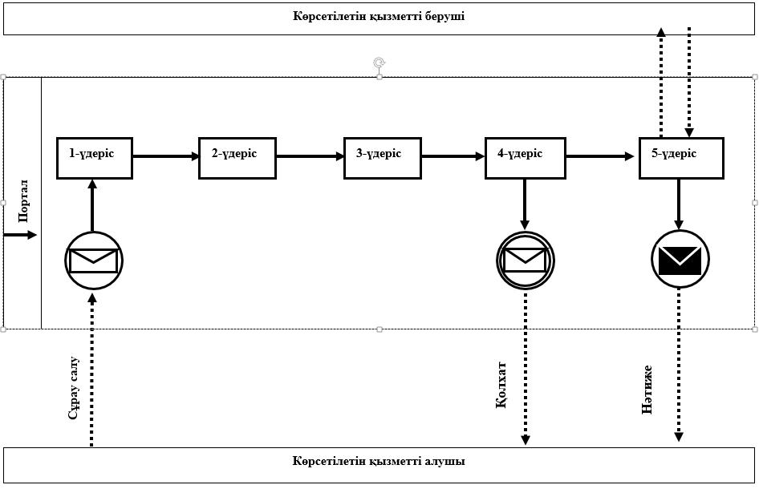
Шартты белгілер:
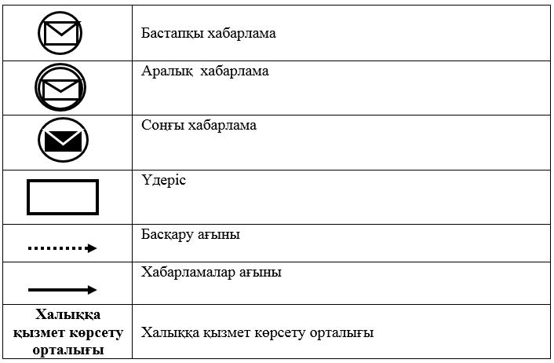
Жамбыл облысы әкімдігінің
2015 жылғы "27" шілдедегі
№157 қаулысымен бекітілген
Тіреу және қоршау конструкцияларын, инженерлік жүйелер мен жабдықтарды өзгертуге байланысты емес қолданыстағы ғимараттардың үй-жайларын (жекелеген бөліктерін) реконструкциялауға (қайта жоспарлауға, қайта жабдықтауға) шешім беру" мемлекеттік көрсетілетін қызмет регламенті
1. Жалпы ережелер
1. Мемлекеттік қызметті Тараз қаласы мен аудандардың сәулет және қала құрылысы бөлімдері (бұдан әрі – көрсетілетін қызметті беруші) "Тіреу және қоршау конструкцияларын, инженерлік жүйелер мен жабдықтарды өзгертуге байланысты емес қолданыстағы ғимараттардың үй-жайларын (жекелеген бөліктерін) реконструкциялауға (қайта жоспарлауға, қайта жабдықтауға) шешім беру" мемлекеттік көрсетілетін қызметін (бұдан әрі – мемлекеттік көрсетілетін қызмет) көрсетеді.
Құжаттарды қабылдау және мемлекеттік қызметті көрсету нәтижелерін беруді:
1) көрсетілетін қызметті беруші;
2) "Халыққа қызмет көрсету орталығы" республикалық мемлекеттік кәсіпорнының Жамбыл облысы бойынша филиалы және оның қалалық және аудандық бөлімдері (бұдан әрі – Халыққа қызмет көрсету орталығы) жүзеге асырады.
3. Мемлекеттік қызметті көрсету нысаны: қағаз түрінде.
4. Мемлекеттік қызметті көрсету нәтижесі – тіреу және қоршау конструкцияларын, инженерлік жүйелер мен жабдықтарды өзгертуге байланысты емес қолданыстағы ғимараттардың үй-жайларын (жекелеген бөліктерін) реконструкциялауға (қайта жоспарлауға, қайта жабдықтауға) көрсетілетін қызметті берушінің шешімі (бұдан әрі – облыстық маңызы бар қала, аудан әкімдігінің қаулысы).
Мемлекеттік қызметті көрсету нәтижесін беру нысаны: қағаз түрінде.
2. Мемлекеттік қызметті көрсету процесінде көрсетілетін қызметті берушінің құрылымдық бөлімшелерінің (қызметкерлерінің) іс-қимыл тәртібін сипаттау
4. Мемлекеттік қызметті көрсету бойынша рәсімді (іс-қимылды) бастауға негіздеме Қазақстан Республикасы Үкіметінің 2015 жылғы 27 наурыздағы №257 "Қазақстан Республикасының аумағында жылжымайтын мүлік объектілерінің мекенжайын айқындау жөнінде анықтама беру", "Сәулет-жоспарлау тапсырмасын беру" және "Тіреу және қоршау конструкцияларын, инженерлік жүйелері мен жабдықтарды өзгертуге байланысты емес қолданыстағы ғимараттардың үй-жайларын (жекелеген бөліктерін) реконструкциялауға (қайта жоспарлауға, қайта жабдықтауға) шешім беру" мемлекеттік көрсетілетін қызметтер стандарттарын бекіту туралы" бұйрығымен бекітілген "Сәулет-жоспарлау тапсырмасын беру" мемлекеттік көрсетілетін қызмет стандартының (бұдан әрі – Стандарт) 1 қосымшасына сәйкес нысан бойынша өтініш және Стандарттың 9-тармағында көрсетілген құжаттар топтамасын (бұдан әрі – құжаттар топтамасы) қабылдауы болып табылады.
5. Мемлекеттік қызметті көрсету процесінің құрамына кіретін әрбір рәсімнің (іс-қимылдың) мазмұны, оның орындалу ұзақтығы:
1) көрсетілетін қызметті берушінің қызметкері құжаттар топтамасын қабылдайды, олардың тіркелуін жүзеге асырады құжаттар топтамасының қабылданған күнін және уақытын көрсете отырып, тіркеу туралы белгісі бар көрсетілетін қызметті алушы өтінішінің көшірмесін береді, 15 (он бес) минут.
Нәтиже – көрсетілетін қызметті алушыға құжаттар топтамасының қабылданған күнін және уақытын көрсете отырып, өтініштің көшірмесін беру;
2) көрсетілетін қызметті берушінің басшысы құжаттар топтамасын қарайды және көрсетілетін қызметті берушінің жауапты орындаушысын айқындайды, 1 (бір) сағат.
Нәтиже – көрсетілетін қызметті беруші басшысының бұрыштамасы;
3) жауапты орындаушы құжаттар топтамасын зерделейді, мемлекеттік қызметті көрсету облыстық маңызы бар қала, аудан әкімдігінің қаулының жобасын дайындайды, 3(үш) жұмыс күні.
Нәтиже – облыстық маңызы бар қала, аудан әкімдігінің қаулының жобасы;
4) көрсетілетін қызметті берушінің басшысы қаулының жобасын облыстық маңызы бар қала, аудан әкімдігіне ұсынады, 1 (бір) сағат.
Нәтиже – қаулының жобасын қала, аудан әкімдігіне жіберу;
5) облыстық маңызы бар қала, аудан әкімдігі қаулының жобасын қарайды және оған қол қояды, 6 (алты) жұмыс күні.
Нәтиже – облыстық маңызы бар қала, аудан әкімдігінің қаулысы;
6) көрсетілетін қызметті берушінің басшысы облыстық маңызы бар қала, аудан әкімдігі жауабының жобасымен танысады, 1 (бір) сағат.
Нәтиже – облыстық маңызы бар қала, аудан әкімдігінің қаулысын беру туралы шешім қабылдау;
7) көрсетілетін қызметті берушінің қызметкері көрсетілетін қызметті алушыға облыстық маңызы бар қала, аудан әкімдігінің қаулысын береді, 15 (он бес) минут.
Нәтиже – облыстық маңызы бар қала, аудан әкімдігінің қаулысын алуы.
3. Мемлекеттік қызметті көрсету процесінде көрсетілетін қызметті берушінің құрылымдық бөлімшелерінің (қызметкерлерінің) өзара іс-қимыл тәртібін сипаттау
6. Мемлекеттік қызметті көрсету процесіне қатысатын көрсетілетін қызметті берушінің құрылымдық бөлімшелерінің (қызметкерлерінің) тізбесі:
1) көрсетілетін қызметті берушінің қызметкері;
2) көрсетілетін қызметті берушінің басшысы;
3) көрсетілетін қызметті берушінің жауапты орындаушысы;
4) облыстық маңызы бар қала, аудан әкімдігі.
7. Құрылымдық бөлімшелер (қызметкерлер) арасындағы рәсімдердің (іс-қимылдардың) реттілігінің сипаттамасы:
1) көрсетілетін қызметті берушінің қызметкері құжаттар топтамасын қабылдауды жүзеге асырғаннан кейін 15 (он бес) минут көрсетілетін қызметті берушінің басшысына құжаттар топтамасын бұрыштама қою үшін береді, 15 (он бес) минут;
2) көрсетілетін қызметті берушінің басшысы құжаттар топтамасын қарайды, көрсетілетін қызметті берушінің жауапты орындаушысын айқындайды және құжаттар топтамасын орындау үшін береді, 1 (бір) сағат;
3) көрсетілетін қызметті берушінің жауапты орындаушысы құжаттар топтамасын зерделей отырып, қаулы жобасын дайындайды және көрсетілетін қызметті берушінің басшысына облыстық маңызы бар қала, аудан әкімдігіне жіберу үшін береді, 3 (үш) жұмыс күні;
4) көрсетілетін қызметті берушінің басшысы облыстық маңызы бар қала, аудан әкімдігіне қаулы жобасын ұсынады, 1 (бір) сағат;
5) облыстық маңызы бар қала, аудан әкімдігі мемлекеттік қызметті көрсету нәтижесінің жобасын қарайды және оған қол қояды және көрсетілетін қызметті берушіге береді, 6 (алты) жұмыс күні;
6) көрсетілетін қызметті берушінің басшысы облыстық маңызы бар қала, аудан әкімдігі жауабының жобасымен таныса отырып, қаулыны көрсетілетін қызметті берушінің қызметкеріне береді, 1 (бір) сағат;
7) көрсетілетін қызметті берушінің қызметкері қаулыны көрсетілетін қызметті алушыға береді 15 (он бес) минут.
Мемлекеттік қызмет көрсетудің бизнес-процестерінің анықтамалығы регламенттің 1-қосымшасында көрсетілген.
4. Халыққа қызмет көрсету орталығымен және (немесе) өзге де көрсетілетін қызметті берушілермен өзара іс-қимыл тәртібін, сондай-ақ мемлекеттік қызметті көрсету процесінде ақпараттық жүйелерді қолдану тәртібін сипаттау
8. Халыққа қызмет көрсету орталығына жүгіну тәртібінің сипаттамасы, көрсетілетін қызметті алушының сұрау салуын өңдеу ұзақтығы:
1) көрсетілетін қызметті алушы мемлекеттік көрсетілетін қызметті алу үшін Халыққа қызмет көрсету орталығына жүгінеді;
2) Халыққа қызмет көрсету орталығы қызметкері өтініштің дұрыс толтырылуын және құжаттар топтамасы толықтығының Стандарттың 9-тармағына сәйкестігін тексереді, 5 (бес) минут.
Құжаттардың топтамасын толық ұсынбаған жағдайда құжаттарды қабылдаудан бас тартады және Стандарттың 3-қосымшасына сәйкес нысан бойынша көрсетілетін қызметті алушыға құжаттарды қабылдаудан бас тарту туралы қолхат береді, 10 (он) минут;
3) Егер Қазақстан Республикасының заңдарында өзгеше көзделмесе, Халыққа қызмет көрсету орталығы қызметкері көрсетілетін қызметті алушыдан заңмен қорғалатын құпияны құрайтын, ақпараттық жүйелерде қамтылған мәліметтерді пайдалануға жазбаша келісімін алады, 5 (бес) минут;
4) көрсетілетін қызметті алушы өтініштің дұрыс және толық толтырылуын сақтаған және құжаттардың топтамасын толық ұсынған тиісті құжаттардың қабылданғаны туралы қолхатты береді, 5 (бес) минут;
5) Халыққа қызмет көрсету орталығы қызметкері құжаттар топтамасын дайындайды және оны көрсетілетін қызметті берушіге жібереді, 1 (бір) жұмыс күн;
6) көрсетілетін қызметті берушінің қызметкері қол қойылған облыстық маңызы бар қала, аудан әкімдігінің қаулысын Халыққа қызмет көрсету орталығына береді;
7) Халыққа қызмет көрсету орталығы қызметкері тиісті құжаттарды қабылдағаны туралы қолхатта көрсетілген мерзімде көрсетілетін қызметті алушыға облыстық маңызы бар қала, аудан әкімдігінің қаулысын береді, 15 (он бес) минут.
9. Халыққа қызмет көрсету орталығы облыстық маңызы бар қала, аудан әкімдігінің қаулысын беру жеке басын куәландыратын құжатты ұсынған кезде (не уәкілетті өкілі: құзыретін растайтын құжат бойынша заңды тұлға; нотариалды куәландырылған сенімхат бойынша жеке тұлға) қолхат негізінде жүзеге асырылады.
Халыққа қызмет көрсету орталығы нәтижені бір ай мерзім ішінде сақтауды қамтамасыз етеді, содан кейін нәтиже одан әрі сақтау үшін көрсетілетін қызметті берушіге жіберіледі. Бір ай өткен соң көрсетілетін қызметті алушы өтініш жасаған кезде Халыққа қызмет көрсету орталығы сұрауы бойынша көрсетілетін қызметті беруші бір жұмыс күнінің ішінде көрсетілетін қызметті алушыға жіберу үшін Халыққа қызмет көрсету орталығына дайын құжаттарды жібереді.
Халыққа қызмет көрсету орталығы арқылы мемлекеттік қызметті көрсетуге тартылған ақпараттық жүйелердің функционалдық өзара іс-қимыл диаграммасы осы регламенттің 2-қосымшасында берілген.
5. Қорытынды ережелер
10. Көрсетілетін қызметті берушінің және Орталықтың басшылары (бұдан әрі – лауазымды тұлғалар) мемлекеттік көрсетілетін қызметті көрсетуге жауапты тұлғалар болып табылады.
Лауазымды тұлғалар Қазақстан Республикасының заңнамасына сәйкес белгіленген мерзімде мемлекеттік қызметті көрсетуге жауапкершілікте болады.
11. Мемлекеттік қызмет көрсету мәселелері бойынша әрекеттерге (әрекетсіздікке) шағымдану стандарттың 3-бөліміне сәйкес жүргізіледі.
12. Қызмет көрсету жөнінде ақпараты http:// uag.zhambyl.gov.kz интернет – ресурсында орналастырылған, сондай-ақ қажет болған жағдайда оның сапасын бағалау (оның ішінде шағымдану) үшін байланыс телефондарының нөмірі: 8(7262)43-47-82, бірыңғай байланыс орталығы (1414).
"Тіреу және қоршау
конструкцияларын, инженерлік
жүйелер мен жабдықтарды
өзгертуге байланысты емес
қолданыстағы ғимараттардың
үй-жайларын (жекелеген
бөліктерін) реконструкциялауға
(қайта жоспарлауға, қайта
жабдықтауға) шешім беру"
мемлекеттік көрсетілетін қызмет
регламентіне 1-қосымша
"Тіреу және қоршау конструкцияларын, инженерлік жүйелер мен жабдықтарды өзгертуге байланысты емес қолданыстағы ғимараттардың үй-жайларын (жекелеген бөліктерін) реконструкциялауға (қайта жоспарлауға, қайта жабдықтауға) шешім беру" мемлекеттік қызмет көрсетудің бизнес-процестерінің анықтамалығы
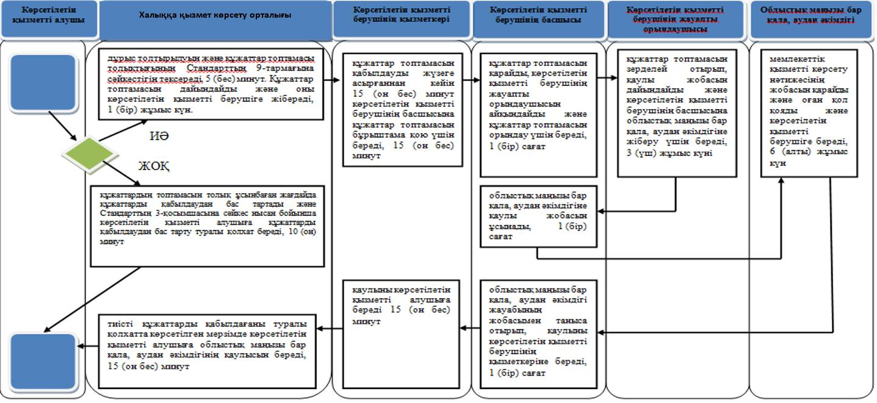
Шартты белгілер:
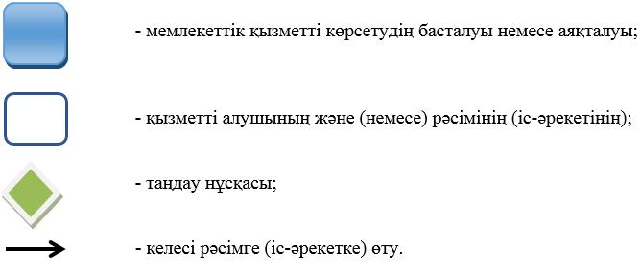
"Тіреу және қоршау
конструкцияларын, инженерлік
жүйелер мен жабдықтарды
өзгертуге байланысты емес
қолданыстағы ғимараттардың
үй-жайларын (жекелеген
бөліктерін) реконструкциялауға
(қайта жоспарлауға, қайта
жабдықтауға) шешім беру"
мемлекеттік көрсетілетін қызмет
регламентіне 2-қосымша
Халыққа қызмет көрсету орталығы арқылы мемлекеттік қызметті көрсетуге тартылған ақпараттық жүйелердің функционалдық өзара іс-қимыл диаграммасы
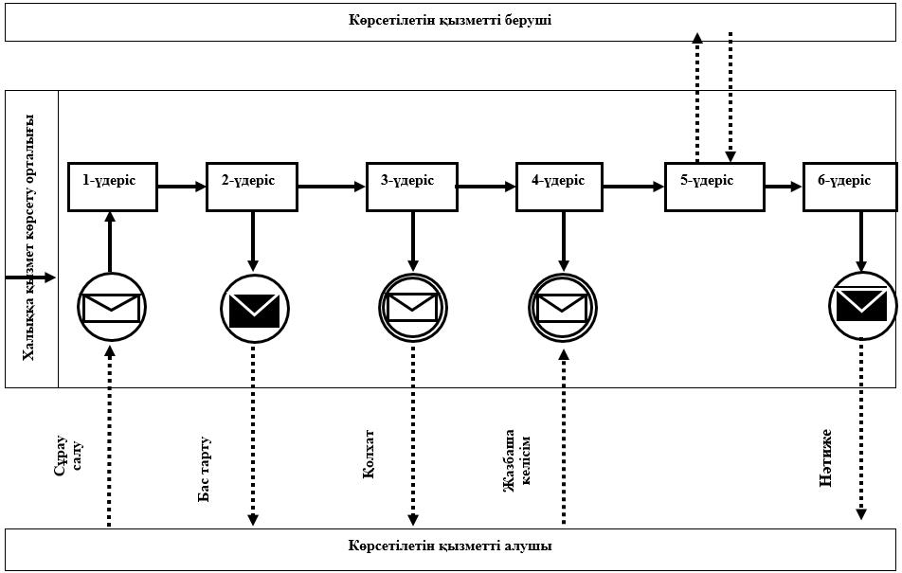
Шартты белгілер:
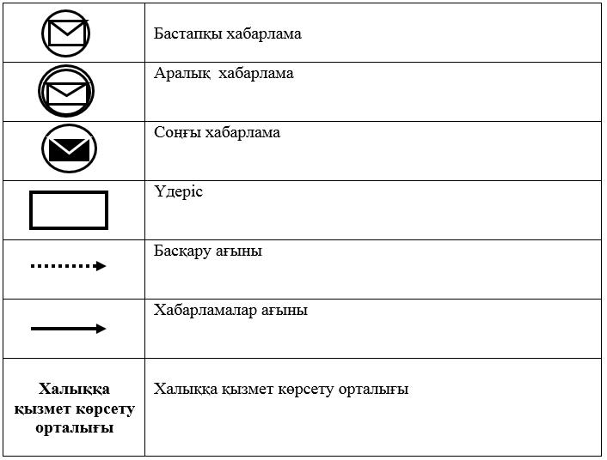

© 2012. Қазақстан Республикасы Әділет министрлігінің «Қазақстан Республикасының Заңнама және құқықтық ақпарат институты» ШЖҚ РМК

